中共四川兴瑞税务师事务所党支部

简 报

第 一 期

中共四川兴瑞税务师事务所党支部主办 2015年07月02日

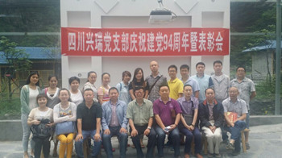
图为：党员组织生活合影

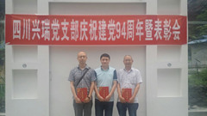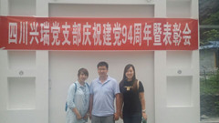
图为：表彰先进党员 图为：发展的新党员
6月29日至7月1日，四川兴瑞税务师事务所党支部为庆祝中国共产党建党94周年，组织全体党员赴公司艰苦地区先进分支机构---平武分所参观学习，并开展了党组织活动：一是深入学习了党的十八届四中全会精神及中税协会长宋兰同志、秘书长李林军同志的一系列讲话；二是改选了支委；三是组织发展，讨论了预备党员转正及新党员发展；四是表彰了优秀党员；五是组织党员交流学习心得：如何在新常态下积极主动作为，更好的发挥党员的先锋模范作用；最后，党支部书记王志勋同志作了会议总结发言，特别强调在新形势下，党员要始终站在改革浪潮前头，冲锋陷阵，充分发挥好带头、带领和带动作用。
他指出：在过去的年度里，公司党支部始终坚持认真贯彻学习党的十八届四中全会精神，准确把握“四个全面”的战略思想，根据新常态下注税行业面临的严峻形式，充分发挥党支部的政治核心作用和战斗堡垒作用，及时带领全体党员、引领广大职工深入学习中央的一系列重要改革举措，进一步转变思想观念，统一思想认识，以时不我待、艰苦奋斗的精神，深入推进公司的:依靠市场抓拓展，依靠质量求发展，依靠信誉创名牌的“三依靠”改革方略，得到了全体职工的拥护和响应，通过实施“三依靠”战略，以“常年税务顾问”为主的八大品牌业务信誉得到了进一步提升和巩固，确保了公司在面临注税行业强大压力的情况下，仍保持了人员、业务和市场的稳定发展；牢牢把握了公司发展的政治方向，充分发挥了政治保障作用，赢得了上级党组织、税务机关及省税协的肯定和信任，公司党支部已被四川省注税行业党委报请中税协行业党委表彰；杨建国同志作为优秀党员已报请省注税行业党委表彰；杨蓉同志、杨建国同志作为优秀党员已报请绵阳城区中介党工委表彰。经民主评议和各党小组推荐，公司党支部研究决定：对何川、金露、席兵等三位同志予以通报表彰，授予“优秀共产党员”荣誉称号，以资鼓励。
可喜可贺的是：党支部书记王之勋同志再次被四川省委授予优秀共产党员称号。（详见：四川日报2015.07.02第四版）
公司党支部希望受表彰的同志谦虚谨慎、戒骄戒躁、发扬成绩、继续努力，在新的年度里继续保持和发挥共产党员的先锋模范作用，为公司发展添砖加瓦，再创佳绩，再作贡献，并号召所属单位和全体共产党员、广大职工要向他们学习，以他们为榜样，增强公司意识、关心集体、热爱兴瑞、忠于职守、勤勉工作、锐意进取、开拓创新、同心同德、团结奋斗，为公司进一步巩固“八大品牌”业务，拓展新常态下新业务，实现公司健康稳定发展贡献智慧和力量。

中共四川兴瑞税务师事务所党支部

